SKT, Z세대와 소통하는 플래그십 스토어
‘T팩토리 성수’ 오픈
- 11가지 체험형 콘텐츠 준비, 650평 규모로 성수동 트렌드 스팟으로 차별화
- ‘K-엔터테인먼트’ 소재 메인 참여형 전시 마련해 2030 공감대 형성 기대
- 팝업스토어, AI 인터랙티브 아트, 콘서트·토크쇼 등 체험 방식 다양화
- 이동통신부터 AI까지 SKT의 도전 소개하는 브랜드 스토리관 운영
엠바고 : 배포 즉시 사용 가능합니다.

[2025. 09. 04.]

SK텔레콤의 ‘T팩토리(T Factory)’가 ‘새로운 낭만’을 주제로 성수에서 선보인다.

SKT(대표이사 CEO 유영상, www.sktelecom.com)는 플래그십 스토어 ‘T팩토리(T Factory) 성수’를 5일 오픈한다. 지난 2월 ‘T 팩토리 홍대’ 운영을 종료하고, Z세대 유동인구가 밀집해 트렌디한 분위기가 강한 성수동에 새롭게 터전을 마련했다.

SKT는 미래 핵심 고객인 Z세대와 접점을 넓히고 진정성 있게 소통하기 위해 T팩토리 성수를 새로운 문화 공간으로 만들 방침이다. T팩토리 홍대보다 약 2.6배 넓은 650평 규모의 대형 플래그십 스토어로, 3개층과 별동에 다양한 콘텐츠를 선보인다.

T팩토리 성수는 참여형 전시를 포함해 AI 인터랙티브 아트(Interactive Art), 콘서트·토크쇼 등 문화행사, 인기 브랜드 팝업스토어 등 11가지 체험형 콘텐츠를 준비했다. 매월 혹은 분기별로 콘텐츠를 리뉴얼해 성수동 트렌드 스팟으로 키울 계획이다.

특히, SKT는 T팩토리 성수의 핵심 가치를 ‘새로운(New) 낭만’으로 설정했다. Z세대가 단편적인 결과물에 집중하기보다는, 자기만의 방식으로 도전하고 실패하는 과정 자체를 낭만으로 받아들인다는 점에서 착안했다.

SKT 역시 끊임없는 도전과 실패를 통해 성장해온 만큼, 기업의 철학과 Z세대의 가치관을 연결하는 공간으로 T팩토리 성수를 기획했다.

■ 엔터사 연습생 데뷔 과정 담은 체험형 전시 마련… Z세대 공감 유도

1층에 입장하면 ‘A.X(에이닷 엑스)’ LLM을 활용한 개인화된 환영 메시지가 대형 미디어월에 실시간 표현된다. T팩토리 성수는 Z세대가 AI기술을 즐겁게 체험할 수 있도록 SKT의 AI 원천기술을 활용한 인터랙티브 아트를 구현했다.

T팩토리 성수의 첫 번째 메인 전시 컨셉은 ‘K-엔터테인먼트(Entertainment)’를 소재로 신개념 엔터테인먼트사 ‘T 엔터(T Ent.)’로 잡았다. 1층 메인 체험형 전시 공간에서 방문객 모두가 주인공이 돼 데뷔하는 특별한 경험을 제공한다.

Z세대가 미디어를 통해 연습생들의 데뷔 과정을 지켜보고 응원하며 자란 세대인 만큼, 직접 연습생이 돼 데뷔하는 여정을 체험하며 공감을 이끌 것으로 기대된다.

체험은 ‘연습생 등록 → 연습 과정 → 결과 확인 → 계약 체결 → 프로필 촬영’ 순으로 진행된다. 연습생 등록 시에는 ‘연습생 배번호표’를 제공해 입장부터 몰입감을 높였다.

연습 과정에서는 ▲노래(제시된 단어를 절대음감으로 부르기) ▲무대 장악(공간 내 카메라 찾기) ▲연기(키오스크 이모지 표정 따라하기) ▲댄스(모니터 동작 따라하기) ▲상식(트렌드 관련 문제 맞히기) 등 게임 형태로 미션을 수행한다.

미션 결과는 등락 평가 대신 ‘재능형’, ‘열정형’으로 피드백을 제공한다. 이후 원하는 데뷔 유형(아이돌, 모델, 코미디언, 밴드, 배우)을 직접 선택해 데뷔할 수 있다.

끝으로 셀프 프로필 사진 촬영 기회를 제공한다. 가령, 아이돌을 선택한 방문객에게는 이어마이크를 제공하는 등 선택한 연예인 특성을 반영한 소품을 활용해 개성을 살릴 수 있다.

■ AI 인터랙티브 아트, 게임 형식 팝업 체험, 무료 타로 등 다채로운 경험 제공

2층 독립 공간에서는 표정 분석 기술과 A.X LLM 기술이 적용된 ‘AI 포춘 포토(Fortune Photo)’를 체험할 수 있다. 관람객 표정에 따라 색상이 변화하는 공간에서, AI로 작성한 오늘의 운세가 담긴 네 컷 사진을 선물로 제공한다.

T팩토리 성수는 과거 홍대에서의 운영 경험을 기반으로 상품·서비스 홍보 방식에도 변화를 줬다. 2층에 팝업스토어 형태로 체험존을 운영하며 내용을 수시 변경한다.

지난달 출시한 ‘T 우주패스 올리브영&스타벅스&이마트24’ 할인 혜택을 강조한 팝업스토어도 ‘타이쿤(시뮬레이션 게임)’ 형식의 체험 전시로 열린다. 체험 완료 시 각 브랜드의 할인 쿠폰을 리워드로 제공한다. 또한 ‘핸즈프리 타로’ 팝업스토어에서는 무료 타로 상담을 제공하고 에이닷 노트로 상담 결과를 요약해준다.

비치된 단말로 에이닷을 상시 체험하는 휴게 공간 ‘더 라운지’에서는 카페 컨셉의 팝업스토어가 열린다. 방문객이 메뉴판을 읽고 SKT가 제공하는 이달의 혜택 가운데 하나를 택해 주문하면 음료와 간식을 제공한다.

지하 1층에는 자기만의 방식으로 대중의 신뢰를 얻은 뮤지션, 아티스트 등을 섭외해 Z세대와 소통하는 공간을 마련했다. 콘서트 ‘덕콘’과 토크쇼 ‘덕톡’을 매월 1회 정기 운영한다. 9월에는 프로젝트 그룹 ‘재쓰비’ 콘서트와 Z세대 인기 크리에이터 ‘아옳이’의 토크쇼가 예정돼 있다.

아울러 SKT의 비전 AI 기술을 적용한 ‘AI 터치 라이트(AI Touch Light)’를 구현했다. 관람객이 손바닥을 찍으면 AI가 손 모양을 읽어 미디어월에 별자리로 표현해주는 경험을 제공한다.

이밖에 T팩토리 성수 마당에 위치한 별동에는 Z세대의 관점에서 SKT의 주요 역사를 재해석한 브랜드 스토리관 ‘더 아카이브’를 조성했다. 과거 이동통신시장에 뛰어들어 세계 최초 CDMA 상용화부터 ‘TTL’과 ‘Be the Reds’ 캠페인, AI 에이전트 출시에 이르기까지 SKT의 도전 과정을 담아냈다.

■ T팩토리 성수 도슨트 웹페이지 론칭… 편리하고 효율적인 경험 제공

T팩토리 성수는 보다 넓어진 공간에서 더욱 편리한 경험을 제공하기 위해 기존 웹페이지를 전면 개편한 새로운 도슨트 웹페이지를 론칭한다.

방문객들은 웹에서 층별 정보, 체험 방법 등 주요 정보를 확인하며, T크루(T팩토리 체험 안내자)에게 안내를 받지 않아도 모든 콘텐츠를 편리하게 즐길 수 있다. 또한, 개인화된 경험을 제공하기 위한 ‘My QR’ 시스템을 통해 연속성 있게 T팩토리 성수를 즐길 수 있다.

SKT는 이번 T팩토리 성수 오픈을 기념해 5일부터 선착순 1만명에게 아이패드 11인치 파우치를 증정한다. T팩토리 성수는 오전 11시부터 오후 8시까지 운영한다. 매달 셋째 주 월요일과 새해 첫날(1월 1일), 설·추석 당일에는 휴무 예정이다.

김상범 SKT 유통본부장은 “T팩토리 성수는 단순한 전시 공간을 넘어 Z세대와 함께 새로운 낭만을 만들어가는 소통의 장이 될 것”이라며 “앞으로도 Z세대의 라이프스타일을 반영한 차별화된 경험을 지속적으로 제공해 나갈 것”이라고 밝혔다.

※ 참고. T팩토리 성수 11가지 체험형 콘텐츠 배치도
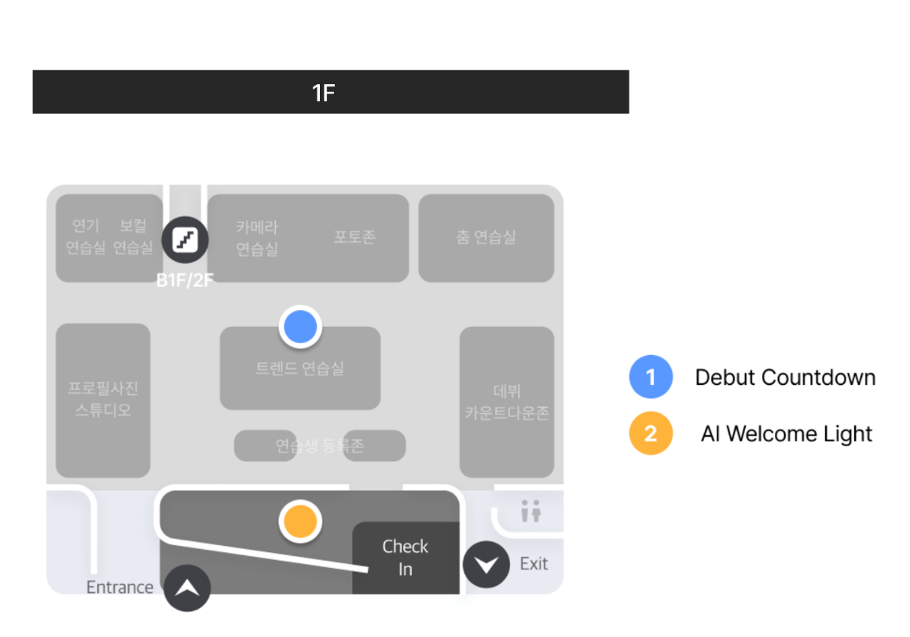
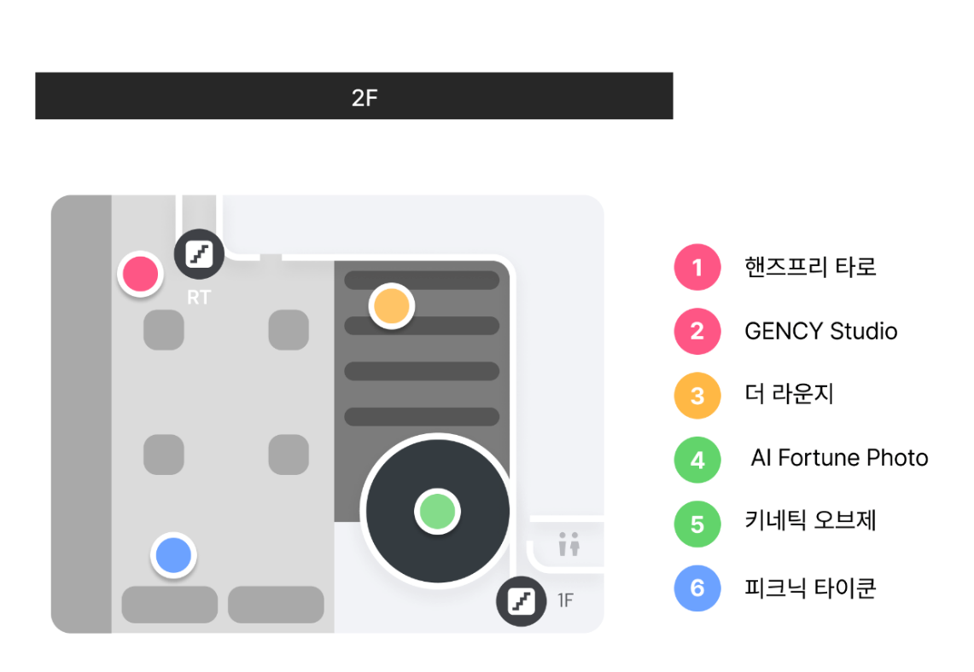
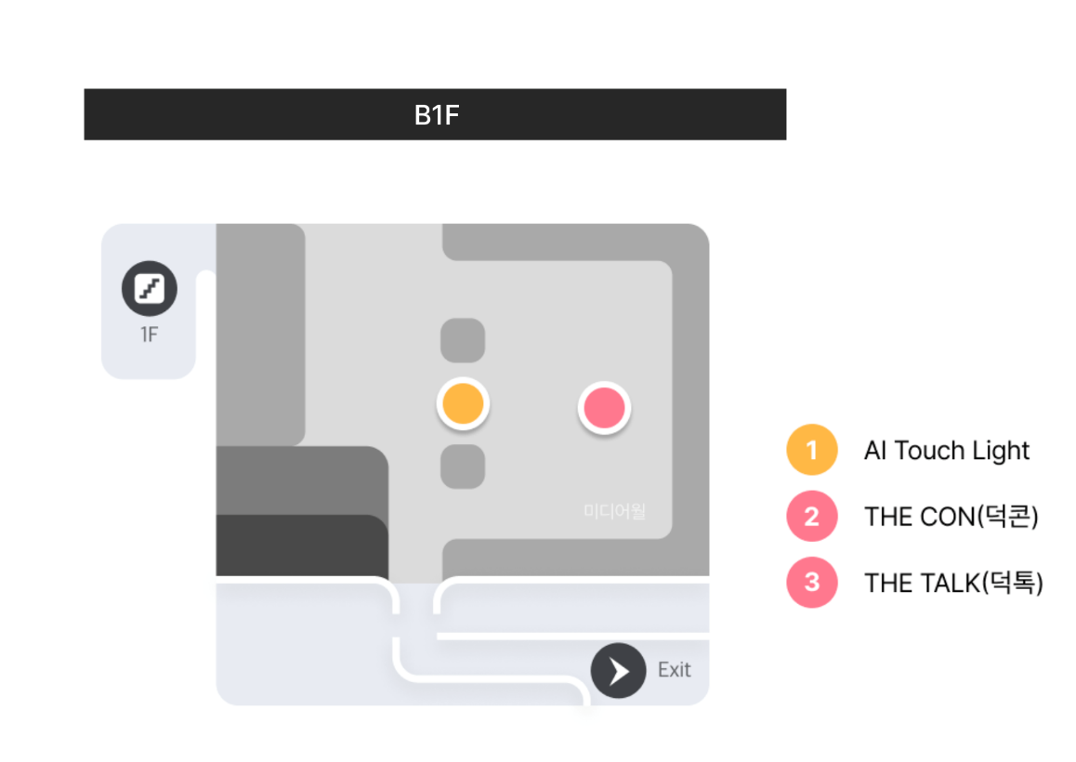

※ 사진설명
SK텔레콤(대표이사 CEO 유영상)은 플래그십 스토어 ‘T 팩토리 성수’를 5일 오픈한다고 밝혔다.
사진 1 : T팩토리 성수 전경
사진 2~3 : T팩토리 성수 1층 메인 체험형 전시 데뷔 카운트다운(DEBUT COUNTDOWN)
사진 4 : T팩토리 성수 1층 AI 웰컴 라이트(Welcome Light)
사진 5 : T팩토리 성수 1층 댄스 연습 체험
사진 6 : T팩토리 성수 2층 'T 우주패스 올리브영&스타벅스&이마트24' 관련 팝업 피크닉 타이쿤(Picnic Tycoon)
사진 7 : T팩토리 성수 2층 AI 포춘 포토(Fortune Photo)
사진 8 : T팩토리 성수 지하 1층 AI 터치 라이트(Touch Light)

